《可视化编程技术》实验报告

实验一：绘图与文本操作

班级：23计算机科学与技术4班

姓名： 李凯涛

学号： 2023327100056

《可视化编程技术》实验报告
—— 实验一
班级： 23计算机科学与技术4班 姓名：李凯涛 学号：2023327100056
一、实验目的和要求
1、掌握Windows应用程序的基本结构；
2、使用API函数建立窗口、消息循环，编制窗口函数；
3、使用API函数在用户区绘图、输出文本，理解Windows的图形设备接口。
二、实验内容 :
实现下图给定的绘图与文本操作。
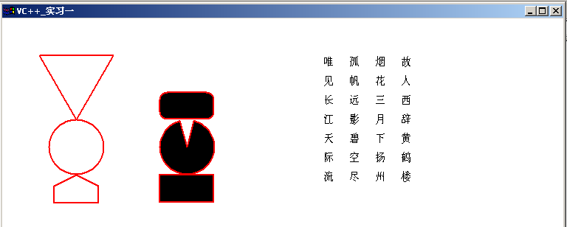

三、程序代码

代码：
#include "framework.h"
#include "2023327100056_李凯涛_第六周_周三_Win7.h"

#define MAX_LOADSTRING 100

// 全局变量
HINSTANCE hInst;
WCHAR szTitle[MAX_LOADSTRING];
WCHAR szWindowClass[MAX_LOADSTRING];

// 函数前向声明
ATOM MyRegisterClass(HINSTANCE hInstance);
BOOL InitInstance(HINSTANCE, int);
LRESULT CALLBACK WndProc(HWND, UINT, WPARAM, LPARAM);
INT_PTR CALLBACK About(HWND, UINT, WPARAM, LPARAM);

int APIENTRY wWinMain(_In_ HINSTANCE hInstance,
_In_opt_ HINSTANCE hPrevInstance,
_In_ LPWSTR lpCmdLine,
_In_ int nCmdShow)
{
UNREFERENCED_PARAMETER(hPrevInstance);
UNREFERENCED_PARAMETER(lpCmdLine);

LoadStringW(hInstance, IDS_APP_TITLE, szTitle, MAX_LOADSTRING);
LoadStringW(hInstance, IDC_MY2023327100056WIN7, szWindowClass, MAX_LOADSTRING);
MyRegisterClass(hInstance);

if (!InitInstance(hInstance, nCmdShow))
{
return FALSE;
}

HACCEL hAccelTable = LoadAccelerators(hInstance, MAKEINTRESOURCE(IDC_MY2023327100056WIN7));
MSG msg;

while (GetMessage(&msg, nullptr, 0, 0))
{
if (!TranslateAccelerator(msg.hwnd, hAccelTable, &msg))
{
TranslateMessage(&msg);
DispatchMessage(&msg);
}
}

return (int)msg.wParam;
}

ATOM MyRegisterClass(HINSTANCE hInstance)
{
WNDCLASSEXW wcex;
wcex.cbSize = sizeof(WNDCLASSEX);
wcex.style = CS_HREDRAW | CS_VREDRAW;
wcex.lpfnWndProc = WndProc;
wcex.cbClsExtra = 0;
wcex.cbWndExtra = 0;
wcex.hInstance = hInstance;
wcex.hIcon = LoadIcon(hInstance, MAKEINTRESOURCE(IDI_MY2023327100056WIN7));
wcex.hCursor = LoadCursor(nullptr, IDC_ARROW);
wcex.hbrBackground = (HBRUSH)(COLOR_WINDOW + 1);
wcex.lpszMenuName = MAKEINTRESOURCEW(IDC_MY2023327100056WIN7);
wcex.lpszClassName = szWindowClass;
wcex.hIconSm = LoadIcon(wcex.hInstance, MAKEINTRESOURCE(IDI_SMALL));
return RegisterClassExW(&wcex);
}

BOOL InitInstance(HINSTANCE hInstance, int nCmdShow)
{
hInst = hInstance;
HWND hWnd = CreateWindowW(szWindowClass, szTitle, WS_OVERLAPPEDWINDOW,
CW_USEDEFAULT, 0, CW_USEDEFAULT, 0, nullptr, nullptr, hInstance, nullptr);

if (!hWnd)
{
return FALSE;
}

ShowWindow(hWnd, nCmdShow);
UpdateWindow(hWnd);
return TRUE;
}

LRESULT CALLBACK WndProc(HWND hWnd, UINT message, WPARAM wParam, LPARAM lParam)
{
switch (message)
{
case WM_COMMAND:
{
int wmId = LOWORD(wParam);
switch (wmId)
{
case IDM_ABOUT:
DialogBox(hInst, MAKEINTRESOURCE(IDD_ABOUTBOX), hWnd, About);
break;
case IDM_EXIT:
DestroyWindow(hWnd);
break;
default:
return DefWindowProc(hWnd, message, wParam, lParam);
}
}
break;
case WM_PAINT:
{
PAINTSTRUCT ps;
HDC hdc = BeginPaint(hWnd, &ps);

// ============== 左侧原始图形 ==============
// 创建红色画笔（无填充）
HPEN hRedPen = CreatePen(PS_SOLID, 2, RGB(255, 0, 0));
HPEN hOldPen = (HPEN)SelectObject(hdc, hRedPen);
HBRUSH hOldBrush = (HBRUSH)SelectObject(hdc, GetStockObject(NULL_BRUSH));

// 1. 绘制顶部倒置三角形
POINT triangle[3] = { {60,50}, {160,50}, {110,130} };
Polygon(hdc, triangle, 3);

// 2. 绘制中间椭圆形
Ellipse(hdc, 60, 130, 160, 205);

// 3. 绘制底部五边形
POINT pentagon[5] = { {35,280}, {185,280}, {185,230}, {110,205}, {35,230} };
Polygon(hdc, pentagon, 5);

// ============== 右侧新增图形 ==============
// 创建填充画刷和红色画笔
HBRUSH hBlackBrush = CreateSolidBrush(RGB(0, 0, 0));
SelectObject(hdc, hRedPen); // 保持红色画笔
SelectObject(hdc, hBlackBrush); // 切换黑色画刷

// 1. 绘制上方圆角矩形（边角柔和）
RoundRect(hdc,
250,200 , // 左上角 (300,50)
300,225, // 右下角 (450,100)
20, 20 // 圆角半径
);

// 2. 绘制被切分的椭圆
// 先绘制完整椭圆
int pieLeft = 300, pieTop = 100, pieRight = 450, pieBottom = 200;

// 计算饼图参数
int centerX = (pieLeft + pieRight) / 2;
int centerY = (pieTop + pieBottom) / 2;
int radius = (pieRight - pieLeft) / 2;

// 绘制315度扇形（缺口45度）
Pie(hdc,
250,225,
300,325,
260,225,
290,225
);

// 3. 绘制下方矩形
Rectangle(hdc, 250, 320, 300, 375);

// 恢复资源并清理

HFONT hFont = CreateFont(
24, // 字体高度
0, // 系统自动选择宽度
0, // 旋转角度（0.1度单位 900=90度）
900, // 字符朝向（与旋转角度一致）
FW_NORMAL, // 正常粗细
FALSE, // 非斜体
FALSE, // 无下划线
FALSE, // 无删除线
GB2312_CHARSET, // 中文字符集
OUT_DEFAULT_PRECIS,
CLIP_DEFAULT_PRECIS,
ANTIALIASED_QUALITY, // 抗锯齿效果
DEFAULT_PITCH | FF_DONTCARE,
L"宋体" // 推荐使用中文字体
);

HFONT hOldFont = (HFONT)SelectObject(hdc, hFont);
SetTextColor(hdc, RGB(0, 0, 0)); // 黑色文字
SetBkMode(hdc, TRANSPARENT); // 透明背景

// 竖排文本内容（从右到左排列）
const wchar_t* poem[] = {
L"唯见长江天际流", // 第一列（最右侧）
L"孤帆远影碧空尽",
L"烟花三月下扬州",
L"故人西辞黄鹤楼"
};

// 排版参数设置
int startX = 500; // 起始X坐标（右侧）
int startY = 100; // 起始Y坐标
int colSpacing = 40; // 列间距
int rowSpacing = 30; // 行间距（字间距）

// 逐列绘制
for (int col = 0; col < 4; col++) {
int currentX = startX + col * colSpacing;

// 逐字绘制（每列7个字符）
for (int row = 0; row < 7; row++) {
int currentY = startY + row * rowSpacing;

// 提取单个字符
wchar_t ch[2] = { poem[col][row], L'\0' };

TextOutW(hdc, currentX, currentY, ch, 1);
}
}

// 恢复原始字体
SelectObject(hdc, hOldPen);
SelectObject(hdc, hOldBrush);
DeleteObject(hRedPen);
DeleteObject(hBlackBrush);
SelectObject(hdc, hOldFont);
DeleteObject(hFont);

EndPaint(hWnd, &ps);
}
break;
case WM_DESTROY:
PostQuitMessage(0);
break;
default:
return DefWindowProc(hWnd, message, wParam, lParam);
}
return 0;
}

INT_PTR CALLBACK About(HWND hDlg, UINT message, WPARAM wParam, LPARAM lParam)
{
UNREFERENCED_PARAMETER(lParam);
switch (message)
{
case WM_INITDIALOG:
return (INT_PTR)TRUE;
case WM_COMMAND:
if (LOWORD(wParam) == IDOK || LOWORD(wParam) == IDCANCEL)
{
EndDialog(hDlg, LOWORD(wParam));
return (INT_PTR)TRUE;
}
break;
}
return (INT_PTR)FALSE;
}
四、运行结果及分析
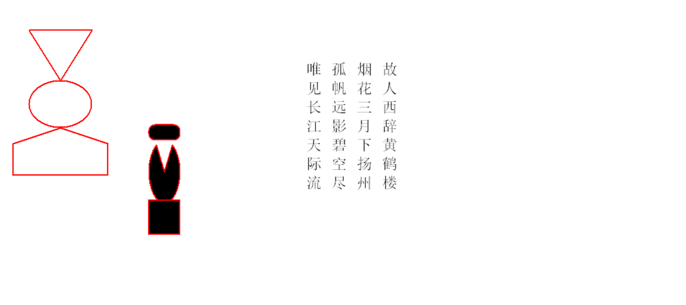
完成了可视化图片按要求绘制，但图片有些层次不齐。
这次实验步骤，采用一步步完成。绘制两个图形其实方法相通，都用红色笔绘制，一个不填充，另一个填充黑色。可以采用绝对坐标的方法完成绘制。最后是一首诗歌，完成文字竖直输出，并且是从左往右进行。
五、实验心得
1、分割内容，一步步进行完成，把大任务拆分成小任务进行。
2、当一种方法无法实现理想效果时候，在有限时间里，学会及时调整方向来改变方法完成任务，当绘制图形时候，自己并不是采用绝对坐标法，导致图片绘制效果不理想。之后我重新借鉴我之前写过的作业，改成绝对坐标法，有条不紊地完成任务。

